Спортивне життя ДПТНЗ "Роменське ВПУ"

в 2013-2014 навчальному році

Блискавка!
Група АСЕ-3 (класний керівник – І. Дівенко, майстер – В. Вовк) зайняла 1 місце у змаганнях з футболу серед груп учнів ДПТНЗ «Роменське ВПУ»
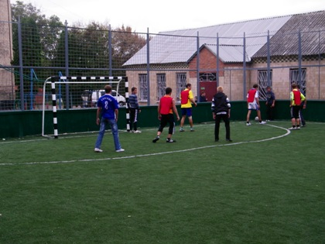
На фото: під час гри у футбол

Спорт – це життя
Згідно плану, з 13 по 19 вересня в училищі проходив Всеукраїнський олімпійський урок та Олімпійський тиждень з метою відзначення Дня фізичної культури та спорту.
У рамках Тижня було проведено різноманітні спортивні змагання. Зокрема, серед юнаків 2-3-4-5 курсів пройшли змагання з міні-футболу, серед юнаків та дівчат 2-3-4-5 курсів були проведені змагання з настільного тенісу, між викладачами та учнями пройшли змагання з волейболу. Крім того, на спортивному майданчику цікаво та захоплююче були проведені Веселі старти.
На фото: під час гри у футбол
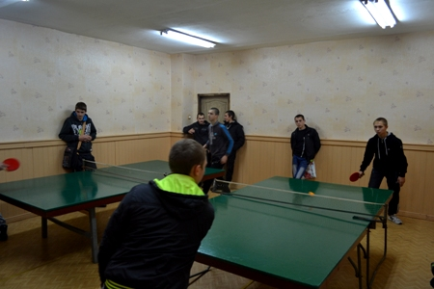
На фото: серед учнів училища також пройшли змагання з настільного тенісу
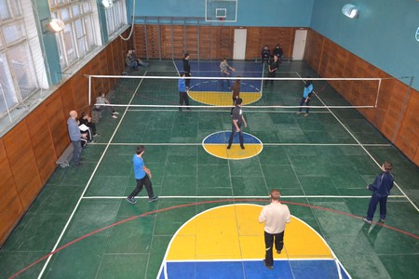
На фото: у ході гри в волейбол
Учні училища також взяли участь у конкурсі стінгазет, присвячених Дню фізичної культури та зобразили своє бачення важливості та необхідності спорту в житті молодої людини.
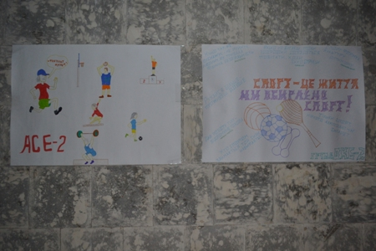
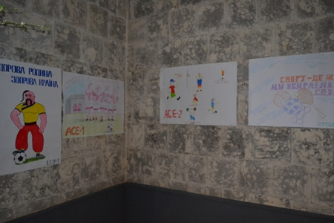
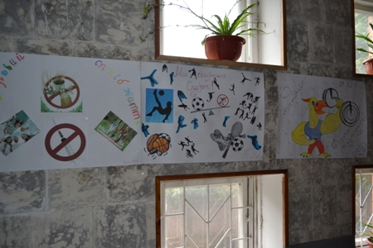
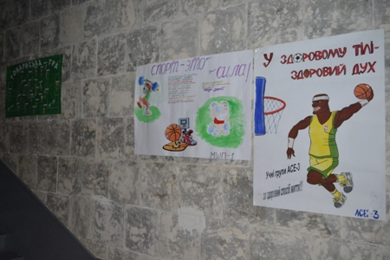
На фото: конкурс стінгазет
Також, спортсмени училища взяли активну участь у заходах щодо відзначення у місті Дня фізичної культури і спорту, що проходили на міському стадіоні. Команда Роменського ВПУ також взяла участь у змаганнях з міні-футболу серед вищих навчальних закладів – КНЕУ та СНАУ.
У рамках Тижня в навчальному закладі були проведені відкриті уроки з фізичної культури у групах училища та організовані зустрічі з ветеранами спорту, олімпійцями та кращими спортсменами міста, які поспілкувалися з учнями під час виховних годин та класних зборів.
Підсумки Тижня та нагородження кращих спортсменів навчального закладу відбудуться 24 вересня у ході традиційної загальноучилищної лінійки.

Віват, футбол! Віват!
Довгоочікувана подія для футболістів та їх вболівальників відбулася в м. Ромни на стадіоні ДПТНЗ «Роменське ВПУ» 29 жовтня 2013 р., а саме-фінал змагань з міні-футболу XVIII обласної спартакіади учнів ПТНЗ 2013-2014 н.р.
Головною метою та завданням турніру є організація культурно-оздоровчої та виховної роботи в ДПТНЗ області, заохочення учнів до занять спортом та виявлення талановитих футболістів.
У змаганнях взяли участь п’ять команд, кожна з яких вдало показала свої старання та жагу до перемоги. А саме: учні Роменського ВПУ, Глухівського професійного ліцею, Сумського центру ПТО харчових технологій, торгівлі та ресторанного освіти, Свеського професійного аграрного ліцею та Сумського центру професійно-технічної освіти.
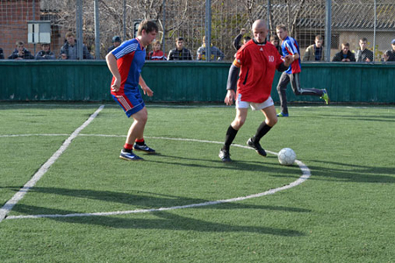
На фото: під час фінального матчу.
Суддями змагань були тренери з футболу: Карамзін О., Іванов О. Завдяки зусиллям тренерського складу, самих учасників змагання з футболу та їх вболівальників чемпіонат пройшов на достойному рівні. Боротьба була напруженою і безкомпромісною, за результатами якої V місце зайняла футбольна команда Сумського центру професійно-технічної освіти, ІV місце вибороли учні Свеського професійного аграрного ліцею, бронзовими призерами стали спортсмени Сумського центру ПТО харчових технологій,торгівлі та ресторанного сервісу.
Та найцікавішим і найзапеклішим виявився фінальний матч, в якому змагалися команди Ромен і Глухова. Із суттєвим відривом 6:1 звання чемпіонів з міні-футболу XVIII спартакіади учнів ПТНЗ 2013-2014 н.р. здобула команда Роменського ВПУ, срібло ж дісталось спортсменам Глухівського професійного ліцею.
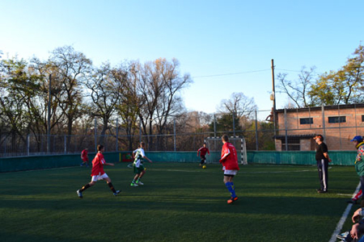
Щиро вітаємо футболістів Роменського ВПУ з перемогою у фінальному матчі! Вони продемонстрували справжній чемпіонський характер, молодіжний запал, високу швидкість та вміння працювати в команді!
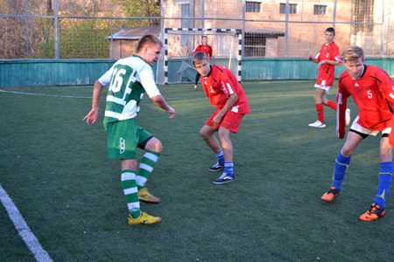
Вітаємо тренера Чишка Олексія Олександровича, який вивів команду на найвищу сходинку і зробив її найсильнішою серед учнів професійно-технічних навчальних закладів.
МИ ПИШАЄМОСЯ ВАМИ І БАЖАЄМО МІЦНОГО ЗДОРОВ’Я, НОВИХ ЗВИТЯГ У НАСТУПНИХ МАТЧАХ, НЕ ЗУПИНЯТИСЯ НА ДОСЯГНУТОМУ, ШЛІФУВАТИ СВОЮ МАЙСТЕРНІСТЬ, БУТИ ЗАВЖДИ ПОПЕРЕДУ!
ХЛОПЦІ, ВИ - КРАЩІ!

Волейбольна команда Роменського ВПУ – краща!
Днями закінчились змагання з волейболу в залік Спартакіади міста Ромни Сумської області серед ВНЗ І-ІІІ рівнів акредитації.
Протягом кількох днів юнаки змагалися за звання кращого і у запеклій боротьбі переможцями стала збірна команда ДПТНЗ «Роменське ВПУ».
Вітаємо тренера команди – Савченка Віктора Олексійовича та учнів навчального закладу – Кревсун Володимира (гр. ЕГЗ-2), Реву Андрія (гр. ЕГЗ-2), Кривокобильського Дмитра (гр. ЕГЗ-1), Таратун Євгенія (гр. М2-б), Дуброва Руслана (гр. ККа), Фоменко Андрія (гр. КК-2) з перемогою!
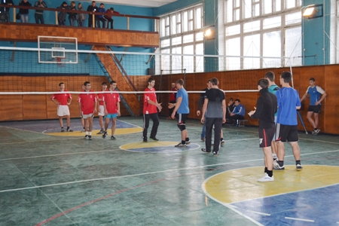
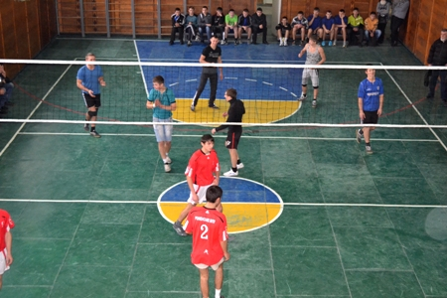
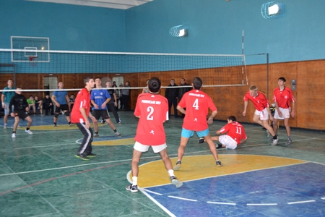
На фото: волейбольна команда Роменського ВПУ під час гри

Волейболісти Роменського ВПУ підтвердили статус кращих
Учні Роменського ВПУ завжди беруть активну участь у змаганнях з різних видів спорту, займаючи призові місця та показуючи високий рівень підготовки.
Неабиякі вміння показала команда з волейболу серед хлопців навчального закладу.
23 грудня в Конотопському ВПУ відбулися фінальні змагання з волейболу серед учнів професійно-технічних навчальних закладів, що проходили по круговій системі.
На фото: волейбольні команди професійно-технічних навчальних закладів під час гри
У результаті ігор, команда Роменського ВПУ зайняла ІІ місце.
Вітаємо членів команди: Фоменко Андрія (гр. КК-а), Дуброва Руслана (гр. КК-а), Кревсун Володимира (гр. ЕГЗ-2), Реву Андрія (гр. ЕГЗ-2), Таратуна Євгена (гр. М-2б), Бондаренко В’ячеслава (гр. М-2б), Прядку Дмитра (гр. КК-3), Кривокобильського Дмитра (гр. ЕГЗ-1) та їх тренера - Савченко Віктора Олексійовича з перемогою.
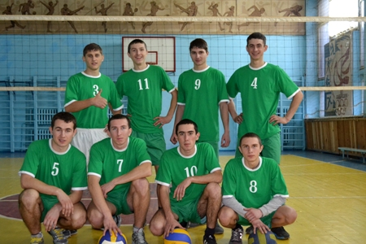
На фото: волейбольна команда хлопців Роменського ВПУ
Нещодавно, команда дівчат з волейболу також порадувала своїми досягнення, взявши участь у обласній спартакіаді серед учнів професійно-технічних навчальних закладів, де посіла 4 місце. Слід відзначити кращих членів команди: Сапунова Альона (гр. М-1а), Шимилюк Інна (гр. ПП-1), Гвоздецька Тетяна (гр. М-2б), Бублик Наталія (гр. КК-3).
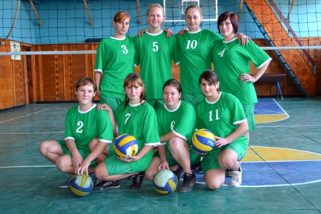
На фото: волейбольна команда дівчат Роменського ВПУ

Змагання розпочато!
Згідно календаря змагань училищної спартакіади Роменського ВПУ, з 16 січня по 23 січня 2014 року в навчальному закладі проходять змагання з баскетболу серед юнаків. У змаганнях беруть участь 16 команд , які розділені на дві підгрупи: І – ІІ курс та ІІІ – ІV курс.
Змагання проходять за круговою системою, а загальна кількість учасників становить 120 чоловік.
З кращих учнів буде сформована збірна команда з баскетболу для участі в обласній спартакіаді серед учнів ПТНЗ.
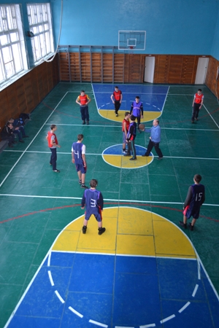
На фото. Гру розпочато! Вболіваймо!

Здоров’я - найбільше багатство людини
Здоров’я – справжнє багатство, неоціненний дар природи, наявність якого є ознакою щасливого, якісного життя. У народі говорять: «Здоров’я є доти, доки його не помічаєш». І справді, ми здебільшого рідко задумуюємося над тим, як правильно і розумно облаштувати свою життєдіяльність, щоб наше здоров’я якомога довше лишалось міцним.
Щороку 7 квітня відзначається Всесвітній день здоров’я, який спрямований на залучення широкої громадської уваги до проблем здоров’я всього людства, на пропаганду здорового способу життя і боротьбу з поширенням різних захворювань, на медичні проблеми, які є предметом обговорення лікарів усього світу.
Традицію святкування Всесвітнього дня здоров’я активно підтримують учнівський та педагогічний колективи Роменського ВПУ. У цей день в навчальному закладі проводиться ряд заходів, присвячених здоровому способу життя, основною метою яких є донести до свідомості підростаючого покоління думку про те, що немає нічого ціннішого в житті кожного, ніж здоров’я.
День здоров’я розпочався традиційною загальноучилищною лінійкою, яка пройшла в піднесеному настрої.
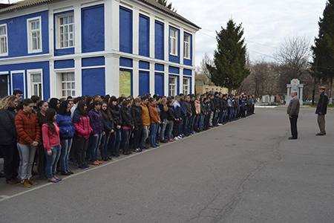
Лінійку розпочато!
Директор Роменського ВПУ Павло Помаран привітав всіх зі святом, побажав міцного здоров’я, завзятості, наполегливості, наголосивши, що «у здоровому тілі – здоровий дух».
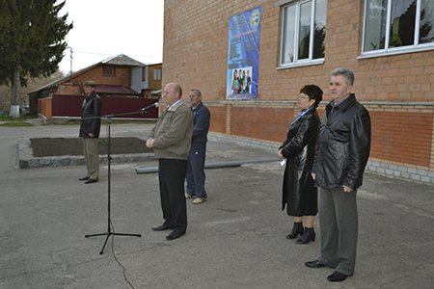
Павло Помаран під час звернення до учнівського та педагогічного колективів.
Заступник директора з НМР Тетяна Рукавичка ознайомила училищну родину з планом заходів, які наразі будуть проводитись в училищі, звернулась з проханням проявити активність у змаганнях та конкурсах, переможці яких отримають почесні нагороди та солодкі призи.
Учні Роменського ВПУ часто стають переможцями і призерами різноманітних конкурсів. Училищна родина щиро привітала ученицю Продченко Наталію, яка посіла почесне ІІ місце у Всеукраїнському конкурсі імені Петра Яцика, та її наставника - викладача української мови та літератури Яцменко Світлану Миколаївну.
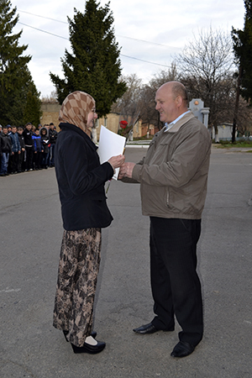
Упіхів та нових досягнень побажали всі присутні Наталії та Світлані Миколаївні.
Почесну грамоту та гучні оплески отримав Станіслав Батурін, який зайняв ІІ місце в ІІ етапі Всеукраїнського конкурсу фахової майстерності серед учнів державних професійно-технічних навчальних закладів з професії «Слюсар з ремонту автомобілів». Завдяки наполегливій праці, та педагогічному таланту майстрів виробничого навчання Сергія Циса та Леоніда Швидка,викладача спецдисциплін Олександра Омеляненка, Станіслав отримав перемогу і звання найкращого.
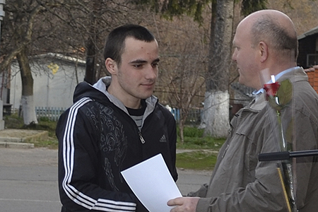
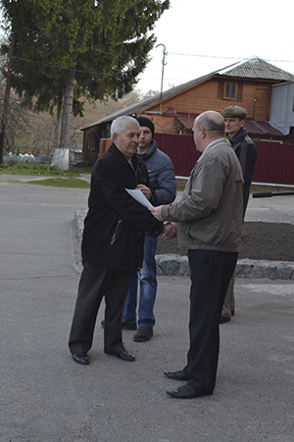
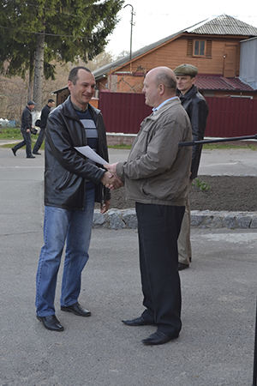
Нагородження переможців.
І це був тільки початок! Керівник фізичного виховання Олександр Полєжай та викладач фізкультури Віктор Савченко під енергійну та веселу музику провели ранкову гімнастику. Результат – гарний настрій, усмішки та бадьорість на цілий день.
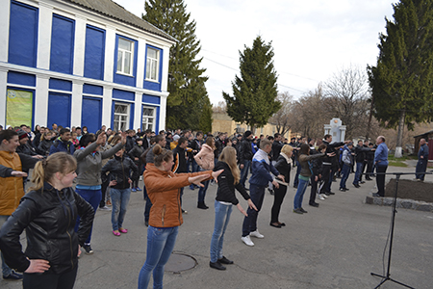
Бадьрість духу, грація і пластика - це результат ранкової гімнастики!
У вестибюлі навчального закладу демонструвались мотиваційні ролики про необхідність занять спортом, правильного харчування, режиму праці та відпочинку, про пагубний влив шкідливих звичок на організм людини. Таку ж інфомацію можна було отримати і з тематичних стіннівок, розміщених у коридорах навчального закладу.
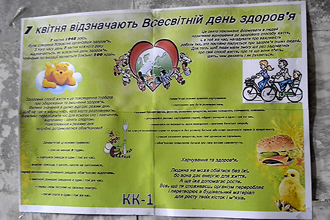
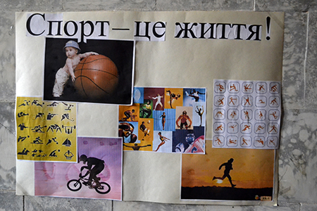
Виставка учнівських стіннівок.
Дуже часто кожен з нас довіряє тільки тій інформації, яка звучить з вуст професіонала. З цією метою до навчального закладу була запрошена завідувач педіатричним відділенням Людмила Бойко , яка розповіла про сумну статистику росту захворюваності серед населення, особливо дітей та підлітків, назвала причини цього масового лиха, проінформувала про ефективні методи покращення стану здоров’я та шляхи боротьби зі шкідливими звичками, дала цінні поради та відповіла на запитання учнів.
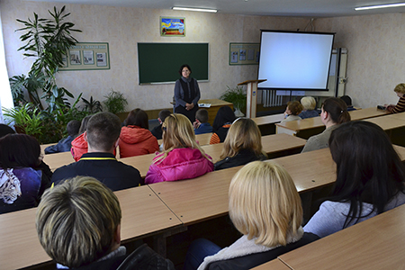
Багато цікавої інформації почули учні від завідувача педіатричним відділенням Людмили Бойко.
На великій перерві активісти учнівського самоврядування організували акцію «Міняю цигарку на цукерку», у ході якої молодь із захоплення робила обмін. У результаті, контейнер з цукерками став порожнім. Приємно, що юне покоління розуміє, наскільки шкідливим є паління і намагається позбутися цієї шкідливої залежності.
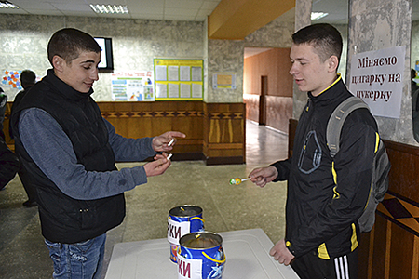
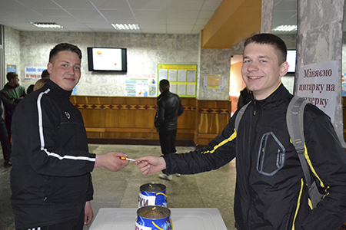
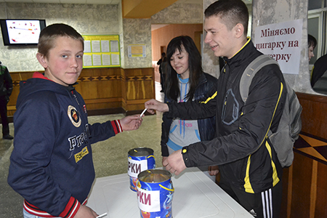
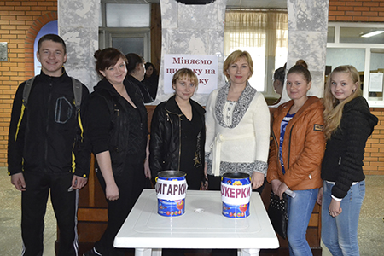
Акція "Міняю цигарку на цукерку" знайшла активну підтримку серед учнівського колективу.
Та найцікавішими та найвеселішими стали спортивні змагання серед учнів та працівників навчального закладу. Скільки емоцій та переживань викликав у вболівальників турнір з волейболу. Обидві команди запекло боролися за перемогу. Гарні удари, цікаві комбінації показали досить високий рівень підготовки, і кожне очко давалося нелегко. Проте, як і в будь-якій грі, завжди є переможець. За результатами змагання перше місце посіла команда учнів з рахунком 2:1.
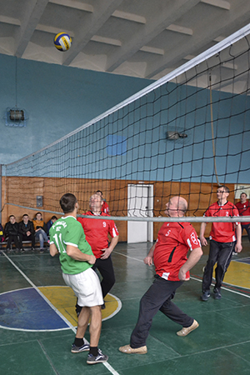
Змагання з баскетболу викликало цілу хвилю емоцій.
Свої фізичні здібності продемонстрували представники обох команд під час підтягування на перекладині. І знову перемогла молодість. ІІІ місце розділили Лут Артур (гр.ПП-3) та Бойко Антон (гр.КК-1) - 16 разів; ІІ місце – Кириченко Микола (гр.КК-3) - 22 рази; Тарнай Вадим (гр.МШП-3) – 26 разів
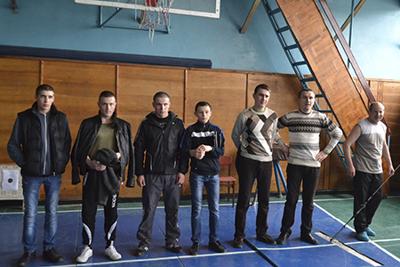
Учасники змагання з підтягування на перекладині.
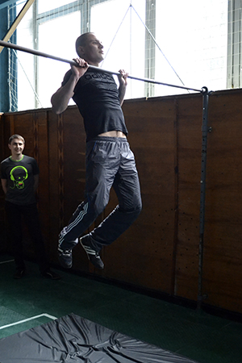
Підтягуватися на перекладині - справа з нелегких.
У стрільбі із пневматичної гвинтівки, яка останнім часом стає все більш популярною, взяли участь не лише хлопці, а й дівчата. На влучність пострілу впливає багато чинників: приготування, прицілювання, спуск курка, навіть дихання. З вимогами стрільби з малокаліберної гвинтівки краще впорались знову представники учнівського колективу. Серед учнів ІІІ місце зайняли – Віталій Андрєєв (гр. МШП-2), Артем Микитченко (гр. МШП-2), Владислав Чигирин (гр. АСЕ-2); ІІ місце – Ярослав Понпа (гр. АСЕ-1), Настя Тараненко (гр.КК-2); І місце виборов Артем Прокопець (гр.АСЕ-2). Серед викладачів ІІІ місце – Ігор Філь; ІІ місце – Валерій Спичка; І місце – Семен Бєлов.
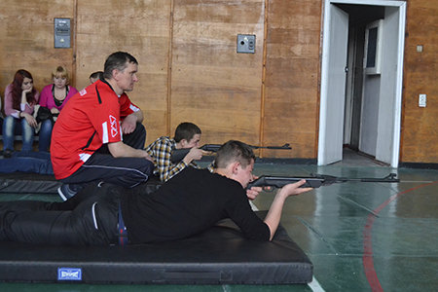
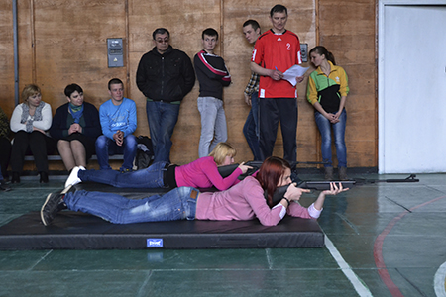
Влучними стрілками виявились і хлопці, і дівчата.
Доки учасники змагалися у влучності, в кімнаті для гри в настільний теніс теж йша запекла боротьба. Спритність, точність, тактику, гнучкість, швидкість реакції, відчуття м’яча – всі ці якості продемонстрували і працівники училища, і учні. Призові місця зайняли представники обох команд. ІІІ місце зайняли працівники Тетяна Офат та Сергій Прокопчук; ІІ місце – учні Дарина Кириченко та Ігор Молодуха; І місце отримали учні Олена Сапунова та Антон Бойко.
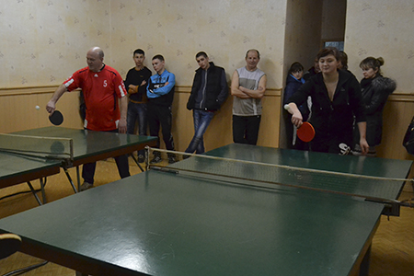
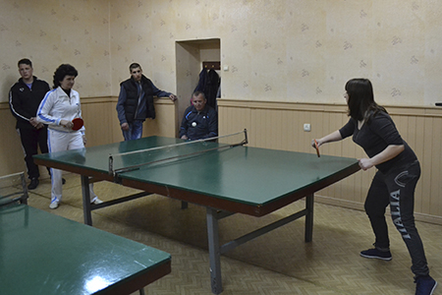
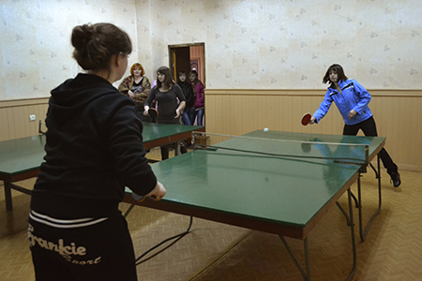
Спритні та гнучкі викладачі та учні в Роменському ВПУ.
Спортивні змагання серед учнів та працівників створили неповторну атмосферу свята, дружби та колективізму, зміцнили здоров’я, сприяли розвитку любові до фізичної культури, а відповідно до здорового способу життя, що є вкрай актуальним в наш час.
Свято здоров’я тривало цілий день, а для учасників та вболівальників пролетіло, як одна мить. На сто відсотків можна бути впевненому, що проведення таких заходів налагоджує дружні стосунки між дорослими та дітьми, викликає бажання займатися фізкультурою та спортом, позбавитися шкідливих звичок та всерйоз задуматись над власним здоров’ям та способами тримати його у відмінному стані.
Переможці змагань, приурочених Всесвітньому дню здоров’я, будуть торжественно нагороджені на загальноучилищній лінійці. Учнівський та педагогічний колектив Роменського ВПУ бажає всім гарного самопочуття, сили духу та гармонії!

